ZIP-Screen Vorbaukasten rund

DuoTherm Rolladen

Eigenschaften

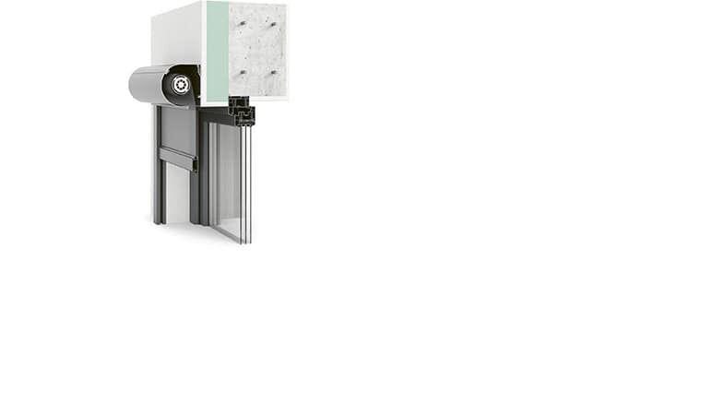

Werkstoff

Aluminium, Kunststoff

Anwendungsart

Altbau, Neubau

Einbausituation

vorgesetzt

Kastenform

rund

Geeignete Behänge

Tuchverschattung

Oberfläche Kasten

stranggepresst